


《嵌入式系统》
课程实验报告

姓名： 芦思瑶
学院：信息学院
系：软件工程系
专业： 软件工程
学号：11920232202561
2025年12月
第8次实验 Qt 与Android设计实验
- 实验设备
（1）PC微机
（2）嵌入式系统综合实验箱（FS3399M4）

- 实验内容
- 必做实验：请从10个 Qt 设计实验（1-1、1-2、1-3、1-4、2-1、2-2、2-3、2-4、3-1、3-2）中任选1个。

- 必做实验：请从2个 Android 设计实验（4-1、4-2）任选1个。
Qt:
选择设计实验1-1按键控制LED灯：
要求：
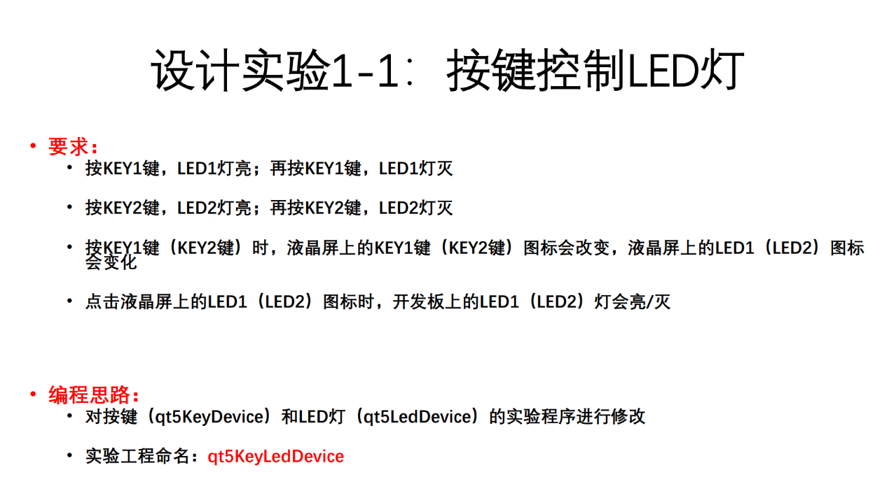
按KEY1键，LED1灯亮；再按KEY1键，LED1灯灭
按KEY2键，LED2灯亮；再按KEY2键，LED2灯灭
按KEY1键（KEY2键）时，液晶屏上的KEY1键（KEY2键）图标会改变，液晶屏上的LED1（LED2）图标会变化
点击液晶屏上的LED1（LED2）图标时，开发板上的LED1（LED2）灯会亮/灭
编程思路：
对按键（qt5KeyDevice）和LED灯（qt5LedDevice）的实验程序进行修改
实验工程命名：qt5KeyLedDevice

设计思路：
使用ImageButton控件替代普通`Button`
通过状态标志位（IsLight_1_On、IsLight_2_On）记录当前状态
点击图标时切换状态，同时动态更换ImageButton的背景图片：
亮状态：pic_bulbon.gif`
灭状态：pic_bulboff.gif`

实验结果：
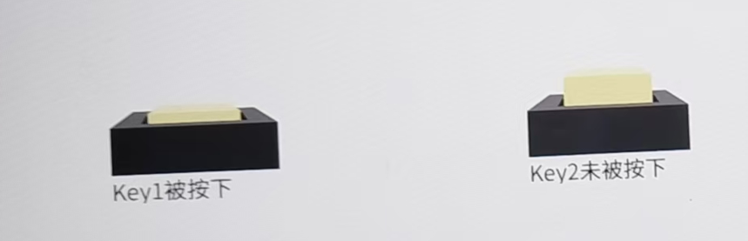
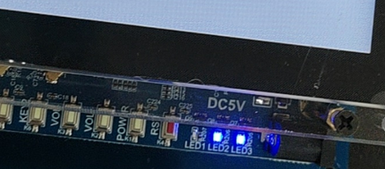
Android:
选择设计实验4-2通过图标控制蜂鸣器
要求：
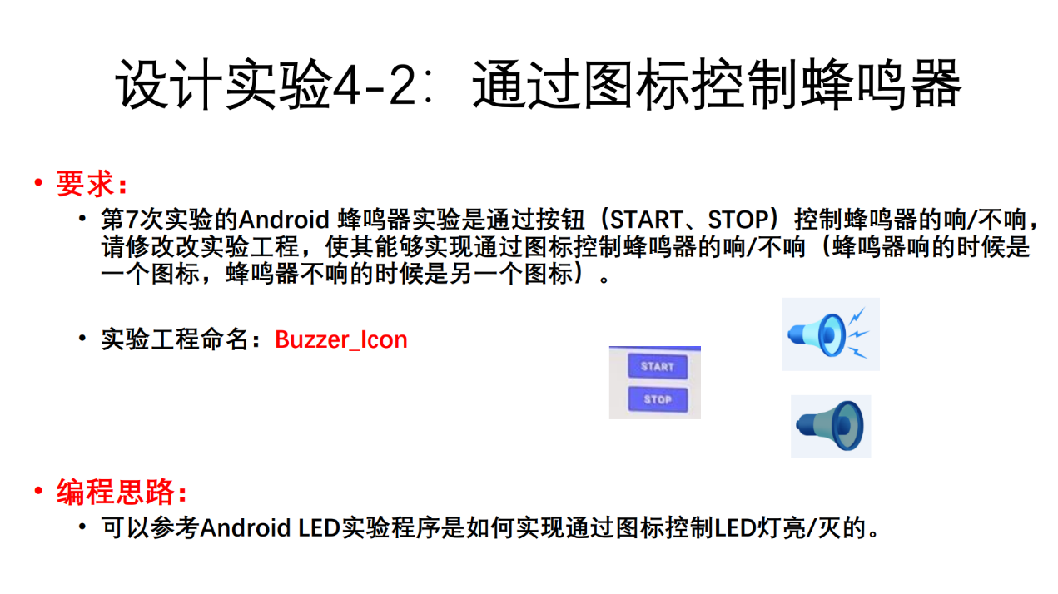
第7次实验的Android 蜂鸣器实验是通过按钮（START、STOP）控制蜂鸣器的响/不响，
请修改改实验工程，使其能够实现通过图标控制蜂鸣器的响/不响（蜂鸣器响的时候是一个图标，蜂鸣器不响的时候是另一个图标）。
实验工程命名：Buzzer_Icon
编程思路：
可以参考Android LED实验程序是如何实现通过图标控制LED灯亮/灭的。

设计思路：
将两个Button替换为一个ImageButton
使用ImageButton显示蜂鸣器状态图标
使用两个按钮分别控制启动和停止
button1点击时调用buzzer.BuzzerOn()
button2点击时调用buzzer.BuzzerOff()
使用一个ImageButton，通过点击切换状态
添加状态标志位`isBuzzerOn`（boolean类型）
根据当前状态切换图标和控制蜂鸣器
实验现象：


- 挑战实验：请从2个 Android 设计实验（5-1、5-2）任选1个；完成挑战实验的，本次实验成绩加10分。
附：设计实验清单
- 第一部分：Qt 设计实验
  - 设计实验1-1：按键控制LED灯
  - 设计实验1-2：按键控制蜂鸣器
  - 设计实验1-3：按键控制直流电机
  - 设计实验1-4：按键控制步进电机

  - 设计实验2-1：小键盘控制LED灯和蜂鸣器
  - 设计实验2-2：小键盘控制LED灯和蜂鸣器
  - 设计实验2-3：小键盘控制直流电机
  - 设计实验2-4：小键盘控制步进电机

  - 设计实验3-1：电子钟
  - 设计实验3-2：在数码管上显示ADC值

- 第二部分：Android 设计实验
  - 设计实验4-1：3个LED灯
  - 设计实验4-2：通过图标控制蜂鸣器

  - 设计实验5-1：2个按键
  - 设计实验5-2：采集ADC值

- 实验报告具体要求
- 所选择的设计实验的具体设计思路（可利用文字、流程图等进行说明）
- 实验结果（截屏等方式体现）
- 设计实验遇到的问题，如何解决以及心得体会

